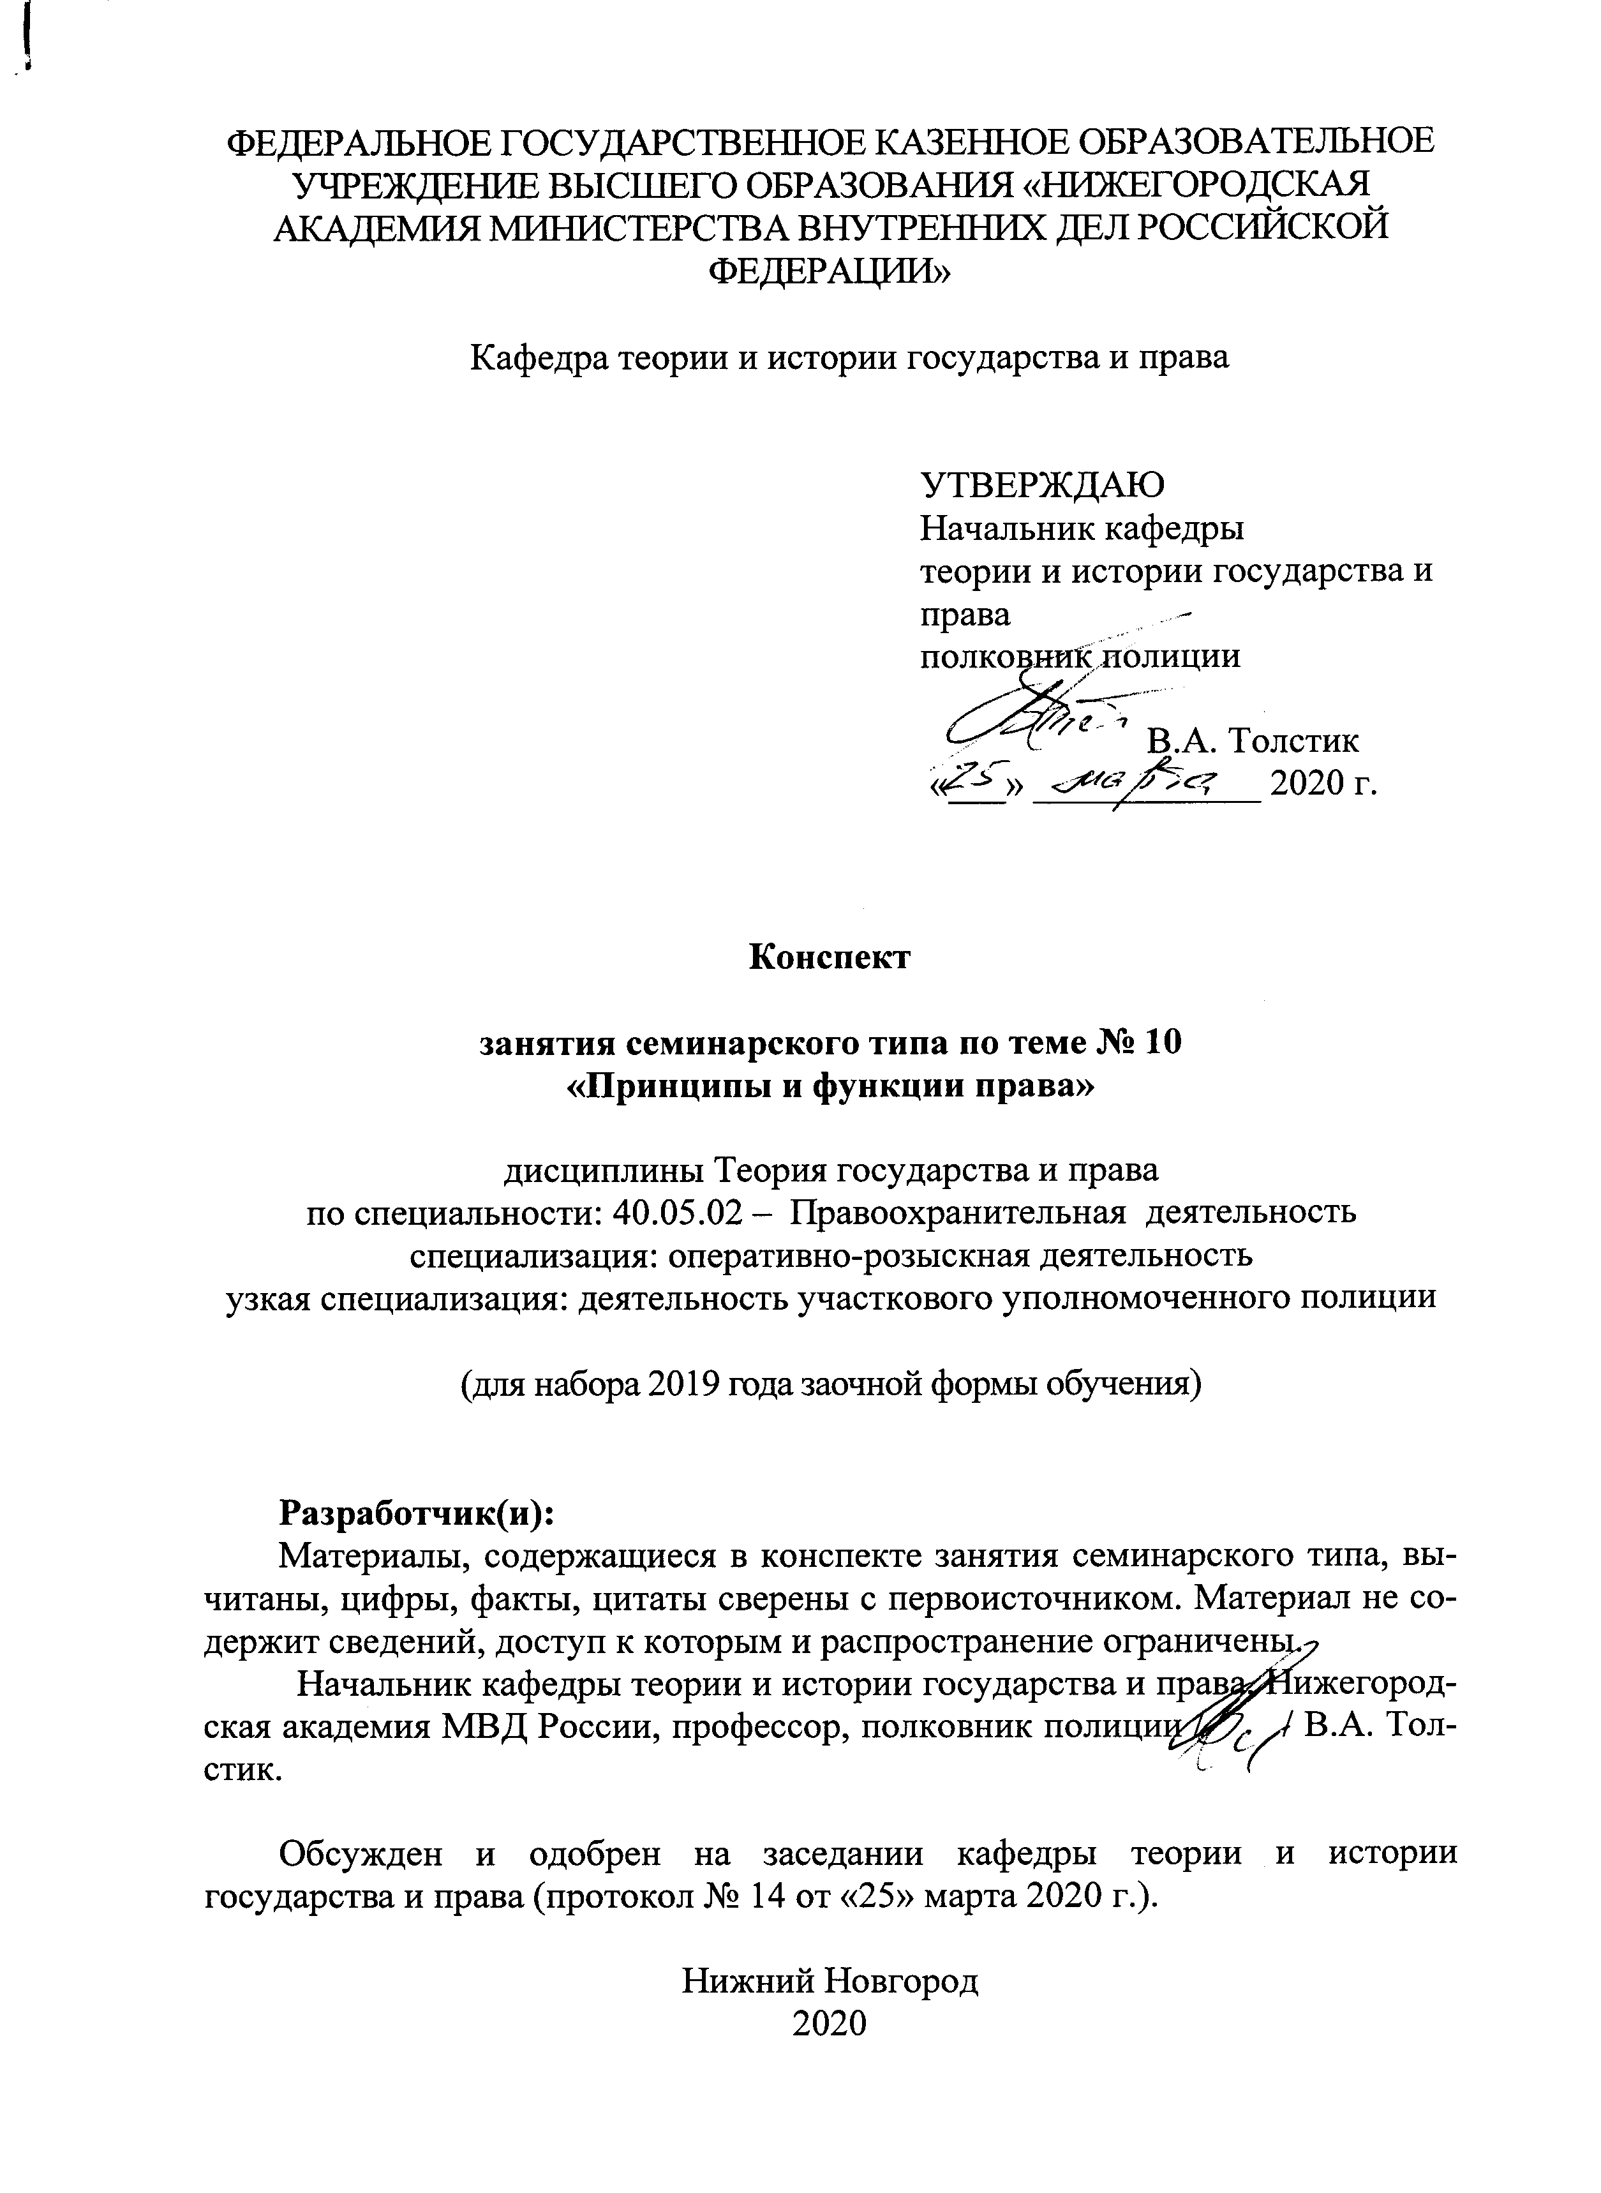

1. Содержание занятия семинарского типа:
1.1. Тема занятия, (вид занятия) количество часов, отводимых на данное занятие:
«ПРИНЦИПЫ И ФУНКЦИИ ПРАВА»
Занятие семинарского типа
Продолжительность занятия семинарского типа – 2 часа

1.2. Цель и задачи занятия:
Усвоить содержание понятий «принципы права», «функции права», осознать их назначение в правовой системе общества, разобраться в правовой природе принципов действующего российского права. Выявить функциональные характеристики права в России.

1.3. Учебные вопросы и практические задания:
1. Принципы права: понятие, классификация, значение.
2. Характеристика общеправовых принципов.
3. Функции права: понятие и признаки.
4. Классификация функций права, формы их реализации.

1.4. Рекомендуемая литература по данному занятию:

Основная
1. Теория государства и права: Учебник / Под ред. В.К. Бабаева. – М. : Юрайт, 2020. – 715 с.
2. Радько, Т. Н. Теория государства и права [Текст] : учебник / Т. Н. Радько, В. В. Лазарев, Л. А. Морозов ; Минобрнауки России, Моск. гос. юрид. акад. им. О. Е. Кутафина. – М. : Проспект, 2018. – 568 с.
3. Теория государства и права [Электронный ресурс ] : учебник для вузов / ред. М.М. Рассолов. – 2-е изд., перераб. и доп. – Москва : ЮНИТИ-ДАНА: Закон и право, 2018. – 735 с.URL:http://biblioclub.ru/index.php?page=book&id=118358 (дата обращения: 20.02.2019).
4. Теория государства и права [Текст] : учебник / А. А. Гогин [и др.] ; под ред. А. В. Малько, Д. А. Липинского. – М. : Проспект, 2016. – 328 с.
5. Протасов, В. Н. Теория государства и права [Электронный ресурс] : учебное пособие для вузов / В. Н. Протасов. – 5-е изд., перераб. и доп. – М. : Юрайт, 2018. – 192 с. – URL: https://biblio-online.ru/viewer/4FE04282-50DF-42E2-AF07-CD0B54CF9E89/teoriya-gosudarstva-i-prava#page/1 (дата обращения 20.02.2019 г.).
Дополнительная
Бадоев М.Т. Демографическая функция права. Автореф. дис… канд. юрид. наук. – Ярославль, 2005.
Ведяхин В.М. Факторы формирования и реализации принципов права / В.М. Ведяхин, О.Е. Суркова. – Самара, 2005.
Радько Т.Н. Основные функции социалистического права. – Волгоград, 1970.
Радько Т.Н. Социальные функции советского права. – Волгоград, 1971.
Радько Т.Н. Методологические вопросы познания функций права. – Волгоград, 1974.
Радько Т.Н. Функции социалистического права // Советское государство и право. – 1977. – № 5.

1.5. Краткое описание учебных вопросов или алгоритм выполнения практических заданий:

1. Принципы права: понятие, классификация, значение

Принципы права – основополагающие идеи, лежащие в основе права, выражающие его сущность и определяющие функционирование.
Существенными признаками принципов права являются следующие:
– являются разновидностью социальных принципов (наряду с принципами права существуют экономические, политические, религиозные, нравственно-этические и другие);
– представляют собой основополагающие идеи, руководящие начала;
– носят объективно-субъективный характер (объективный характер принципов состоит в том, что принципы формируются под воздействием объективных социально-экономических, политических и иных условий. Субъективный характер принципов состоит в том, что конкретным смысловым содержанием они наполняются в результате сознательно-волевой деятельности различных субъектов права);
– прямо (текстуально) или косвенно (вытекают из смысла) закреплены в действующих источниках права;
– выражаются в системе требований (императивов);
– носят устойчивый, стабильный характер;
– лежат в основе права, выражают его сущность и определяют функционирование.
Принципы права могут быть классифицированы по различным основаниям.
- В зависимости от типа права:
принципы рабовладельческого права ‒ основополагающие идеи, лежащие в основе рабовладельческого права;
принципы феодального права ‒ основополагающие идеи, лежащие в основе феодального права;
принципы капиталистического права ‒ основополагающие идеи, лежащие в основе капиталистического права;
принципы социалистического права ‒ основополагающие идеи, лежащие в основе социалистического права.
- В зависимости от вида правовой семьи:
принципы романо-германской правовой семьи ‒ основополагающие идеи, лежащие в основе романо-германской правовой семьи;
принципы семьи общего права ‒ основополагающие идеи, лежащие в основе семьи общего права;
принципы мусульманского права ‒ основополагающие идеи, лежащие в основе мусульманского права;
принципы иных правовых семей (дальневосточной, латиноамериканской, скандинавской и др.) ‒ основополагающие идеи, лежащие в основе иных правовых семей.
- По сфере действия:
внутригосударственные – действуют внутри государства;
международно-правовые – действуют на международной арене.
- По сфере распространения во внутригосударственном праве:
общеправовые принципы – основополагающие идеи, лежащие в основе всей системы права (демократизм, законность, гуманизм, справедливость, равенство граждан перед законом, взаимная ответственность государства и личности и др.).
межотраслевые принципы – основополагающие идеи, лежащие в основе нескольких отраслей права (принцип состязательности (в гражданском и уголовном процессах), принцип материальной ответственности (в гражданском, финансовом, трудовом и других отраслях права) и др.).
отраслевые принципы – основополагающие идеи, лежащие в основе конкретной отрасли права (нет преступления, без указания на то в законе (в уголовном праве), оплата по количеству и качеству труда (в трудовом праве), равенство супругов (в семейном праве)).
принципы правовых институтов – основополагающие идеи, лежащие в основе правовых институтов (равенство всех форм собственности (институт собственности), неотвратимость ответственности (институт юридической ответственности) и др.).
Значение принципов права проявляется в следующих положениях:
– являются идеальным источником права;
– выполняют системообразующую роль в системе права;
– обеспечивают внутреннюю согласованность и непротиворечивость нормативного материала;
– выступают критерием как проектируемого, так и действующего содержания норм права;
– являются важным средством правильного толкования норм права;
– выступают непосредственным регулятором общественных отношений;
– способствуют преодолению пробелов в законодательстве;
– выполняют функцию определения пределов правоприменительного усмотрения;
– способствуют индивидуализации юридической ответственности.

2. Краткая характеристика общеправовых принципов

Принцип демократизма – широкое участие людей и их объединений в непосредственном (референдум) и опосредованном (через избираемые ими органы государственной власти и в других формах) формировании и реализации права.
Законность – точное, строгое и неукоснительное исполнение и соблюдение всеми субъектами права, всех действующих на территории государства правовых актов.
Гуманизм (человеческий, человечный) – признание ценности человека как личности, его прав и свобод, утверждении блага человека как критерия оценки общественных отношений.
Справедливость – требование соответствия между трудом и вознаграждением, деянием и воздаянием, преступлением и наказанием, реальной значимостью различных индивидов (социальных групп) и их социальным положением и т.п.
Равенство граждан перед законом – граждане государства должны быть равны перед законом независимо от пола, расы, национальности, языка, происхождения, имущественного и должностного положения, места жительства, отношения к религии, убеждений, принадлежности к общественным объединениям, а также других обстоятельств.
Взаимная ответственность государства и личности – юридическую ответственность должна нести не только личность за нарушение норм права, но и государство (его органы и должностные лица) за нарушение своих обязанностей перед личностью.
Принцип гласности – деятельность всех государственных органов должна быть открытой и доступной для граждан.
Принцип единства прав и обязанностей – нет прав без обязанностей; нет обязанностей без прав.

3. Функции права: понятие и признаки

В юридической науке, термин «функция» употребляется для характеристики социальной роли государства и права.
На сегодняшний день в юридической науке нет единого взгляда на проблему понятия функций права. Если синтезировать многочисленные точки зрения по этому вопросу, то мы увидим, что в конечном счете под функцией права понимают либо социальное назначение права, либо направления правового воздействия на общественные отношения, либо и то и другое вместе взятое.
Социальное назначение права состоит в урегулировании общественных отношений, придании им должной стабильности, единства и динамизма.
Правовое воздействие – это такая категория, которая характеризует пути, формы, способы влияния права на общественные отношения.
Понятие «функция права» охватывает одновременно как назначение права, так и вытекающие из этого направления его воздействия на общественные отношения.
Существенными признаками функций права являются следующие.
– вытекают из его сущности и определяются назначением права в обществе;
– представляют собой направления воздействия на общественные отношения;
– выражают наиболее существенные, главные черты права и направлена на осуществление коренных задач, стоящих перед правом на данном этапе его развития;
– представляют, как правило, направление его активного действия, упорядочивающего определенный вид общественных отношений;
– характеризуются постоянством, то есть стабильностью, непрерывностью, длительностью действия.
Функции права – направления правового воздействия на общественные отношения, обусловленные социальным назначением права.

4. Классификация функций права, формы их реализации

Функции права могут быть классифицированы по различным основаниям.
- В зависимости от элементов системы права:
общеправовые функции права – функции, реализуемые всеми отраслями права;
межотраслевые функции права – функции, реализуемые несколькими, но не всеми отраслями права (например, компенсационная функция гражданского, финансового и трудового права);
отраслевые функции права – функции, реализуемые отдельными отраслями права (например, карательная функция в уголовном праве);
правовых институтов – функции, реализуемые нормами конкретного института права (например, функции общей и частной превенции в институте юридической ответственности);
норм права – функции, реализуемые конкретным видом норм права (например, управомочивающие нормы выполняют управомочивающую функцию, обязывающие нормы – обязывающую функцию, запрещающие нормы – запрещающую функцию).
2. В зависимости от способов воздействия права на общественные отношения:
регулятивная функция – выражается в установлении позитивных правил поведения, предоставлении субъективных прав и возложении юридических обязанностей на субъектов права.
В рамках регулятивной функции выделяют две подфункции: регулятивную статическую и регулятивную динамическую (С.С. Алексеев).
регулятивная статическая функция – воздействие права на общественные отношения путем их закрепления в тех или иных правовых институтах (воплощается в институтах права собственности, политических прав и обязанностей граждан, избирательного, авторского и изобретательского права).
регулятивная динамическая функция – воздействие права на общественные отношения путем оформления их движения, динамики;
охранительная функция – воздействие, нацеленное на охрану экономических, политических, национальных, личных отношений, вытеснение явлений чуждых данному обществу.
В теории государства и права наряду с основными собственно-юридическими функциями права (регулятивной и охранительной) выделяют и неосновные собственно-юридические функции права (восстановительную, компенсационную, стимулирующую и ограничительную).
- В зависимости от сфер общественной жизни, на которые воздействует права:
экономическая функция – направления правового воздействия на экономическую сферу общественной жизни.
политическая функция – направления правового воздействия на политическую сферу общественной жизни.
воспитательная функция – направления правового воздействия на духовную сферу общественной жизни.
экологическая функция – направления правового воздействия на экологическую сферу общественной жизни.
информационная функция – направления правового воздействия на информационную сферу общественной жизни.

4. Характеристика собственно-юридических функций права

В системе функций права главенствующее, определяющее место занимает регулятивная функция. Обусловлено это тем, что, как уже было показано, социальное назначение права состоит в урегулировании, упорядочении общественных отношений.
Регулятивная функция права – это обусловленное его социальным назначением направление правового воздействия, выражающееся в установлении позитивных правил поведения, предоставлении субъективных прав и возложении юридических обязанностей на субъектов права.
Наиболее характерные путями (элементами) осуществления регулятивной функции права являются:
– определение посредством норм права правосубъектности граждан;
– закрепление и изменение правового статуса граждан;
– определение компетенции государственных органов, в том числе и компетенции (полномочий) должностных лиц;
– установление правового статуса юридических лиц;
– определение юридических фактов, направленных на возникновение, изменение и прекращение правоотношений;
– установление конкретной правовой связи между субъектами права (регулятивные правоотношения);
– определение оптимального типа правового регулирования (общедозволительного, разрешительного) применительно к конкретным общественным отношениям.
Охранительная функция права – это обусловленное социальным назначением направление правового воздействия, нацеленное на охрану общезначимых, наиболее важных экономических, политических, национальных, личных отношений, вытеснение явлений чуждых данному обществу.
Наиболее характерными и очевидными формами осуществления охранительной функции права являются:
– установление запретов совершать действия, противоречащие интересам личности, общества и государства;
– установление санкций (государственно-правовых последствий) за посягательства на охраняемые общественные отношения;
– определение юридических фактов, наступление которых в результате противоправных действий субъектов права служит основанием привлечения последних к юридической ответственности (формулирование составов правонарушений);
– установление конкретной правовой связи между субъектами права в целях реализации юридической ответственности (формирование охранительных правоотношений).
К неосновным собственно юридическим функциям права относятся следующие:
восстановительная функция права – правовое воздействие, направленное на восстановление нарушенного права.
компенсационная функция права – правовое воздействие, направленное на компенсацию причиненного вреда.
стимулирующая функция – правовое воздействие, выражающееся в создании правовых условий для повышения уровня правомерного поведения.
ограничительная функция – правовое воздействие, призванное сдерживать противоправное, социально вредное поведение.

5. Формы реализации функций права

Формы реализации функций права – внешнее выражение правового воздействия на общественные отношения.
Информационная форма реализации функций права – состоит в доведении до субъектов права требований норм права.
Иначе говоря, информационная форма реализации функций права состоит в том, чтобы довести до их сведения, какие имеются в обществе, одобряются или допускаются государством возможности, объекты, средства и методы достижения общественно полезных целей и, напротив, какие – противоречат интересам общества, государства и граждан.
Ориентационная форма реализации функций права – заключается в формировании позитивных правовых установок.
Ориентационное правовое воздействие складывается из совокупности правовых установок и представляет собой двуединый процесс: формирование установок, с одной стороны, и их влияния на правовое поведение граждан, с другой.
Правовая установка – предрасположенность личности к определенному поведению, имеющему юридическое значение.
Правовые установки подразделяют на позитивные (побуждающие к правомерному поведению, в том числе – к правовой активности граждан) и негативные (побуждающие к противоправному поведению). Существующие две группы правовых установок находятся в неразрывной связи с двумя видами правовых ориентаций. Так, установки, побуждающие к правомерному поведению, в совокупности образуют позитивную правовую ориентацию, а установки, побуждающие к противоправному поведению, – негативную правовую ориентацию. Задачей ориентационного воздействия права является формирование позитивных правовых ориентиров.
Правовое регулирование как форма реализации функций права – воздействие на общественные отношения при помощи системы правовых средств.
Правовое регулирование занимает центральное место в системе правового воздействия, поскольку оно для права является специфическим, непосредственно юридическим воздействием и осуществляется при помощи особой системы правовых средств, которые образуют в совокупности механизм правового регулирования. Реализация функций права в рамках этой формы состоит из выяснения следующих принципиальных положений: условий эффективности регулирования; процесса правового регулирования; социальных результатов регулирования.

1.6. Вопросы для самостоятельного изучения по данной теме.

